Už sme ozajstní prváci
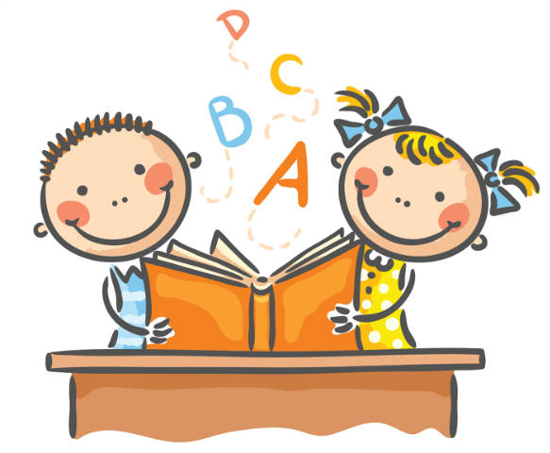
My žiaci 1. A a 1. B sme boli 29. 11. 2016 prijatí do Cechu prváckeho kráľovskou rodinou a jej ďalšími členmi. Splnili sme úlohy, ktoré pre nás pripravili šaškovia. Potom nás pán kráľ pasoval za prvákov a od pani kráľovnej sme dostali doklad o pasovaní a našu prvú školskú knihu. Pred rodičmi sme sľúbili, že naše školské povinnosti si budeme zodpovedne plniť.

